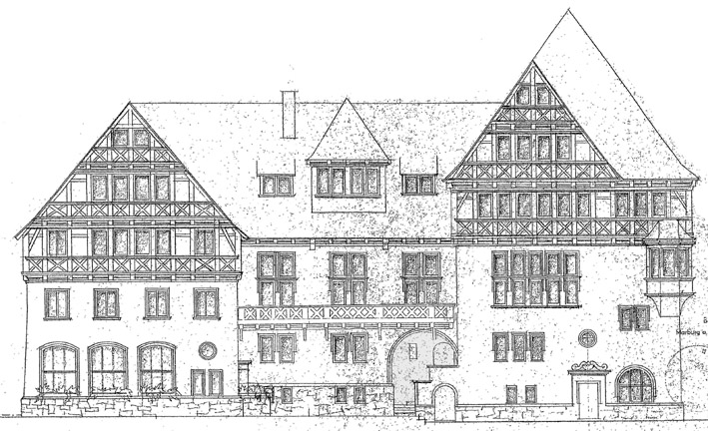
Gemeinnütziger Verein
Studentenwohnheim
Felsenkeller e. V.
zu Marburg

An den Verein
Studentenwohnheim Felsenkeller e. V.

info@kreysa.erfurt.de tp@marburger-hausverwaltung.de

Schadensmeldung:

Ich bin Bewohner des Zimmers Nr. …..

Ich melde folgenden Schaden:

Wer: __________________________________________________________________________

Was:
__________________________________________________________________________

__________________________________________________________________________

Wann:
__________________________________________________________________________

Wo:
__________________________________________________________________________

Mit wem:
__________________________________________________________________________

Warum:
__________________________________________________________________________

Ich bin der Schädiger.

Marburg, den, ……….

